

HCMC UNIVERSITY OF TECHNOLOGY AND EDUCATION
FACULTY OF HIGH QUALITY TRAINING

MICO226929
MICROCONTROLLER PROJECT REPORT

TWO-WHEELED MOBILE ROBOT
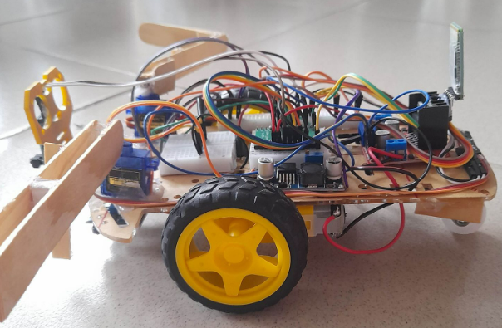

List of members
No. | Student name | Student ID | Sign
01 | Thái Việt Cường | 20146482
02 | Nguyễn Phi Thắng | 20146111
03 | Trần Hữu Chính | 20146480
04 | Nguyễn Huỳnh Ngọc | 20146187
05 | Nguyễn Đăng Huy | 20146177
Contribution
ACTIVITY | TIME  (From date to date) |  | RESPONSIBILITY
Schematic design |  |  | Chính, Cường
Hardware building |  |  | Ngọc, Huy, Thắng
Coding: Project setup and code library |  |  | Chính, Cường, Ngọc, Huy, Thắng
Coding: Algorithm development |  |  | Cường, Huy
Coding: Debug and final test |  |  | Chính, Cường, Thắng
Report |  |  | Thắng, Ngọc
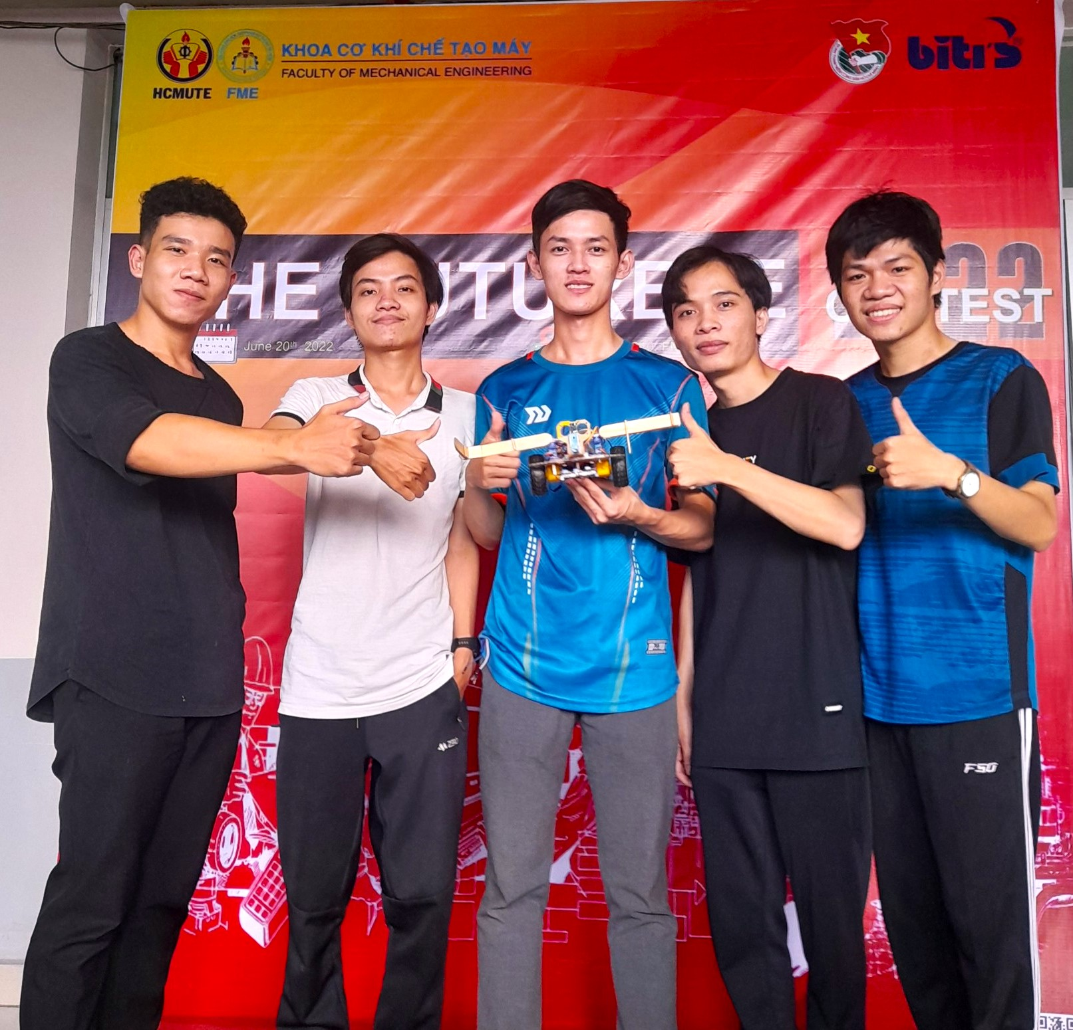

- Introduction

Yêu cầu
- Robot di động hai bánh xe di chuyển tự động từ hình vuông 1 đến kẹp chai nước thì dừng lại. (Vị trí chai nước trên đường 2 là ngẫu nhiên)
- Người điều khiển (có dây hoặc không dây) cho robot đặt chai nước vào hình vuông 1 trong tổng thời gian tối đa 30 giây.
- Đường line là băng keo điện màu đen trên nền gạch lớp học. Chai nước 350ml rỗng (không có nước)
- Sử dụng vi điều khiển PIC.

The map

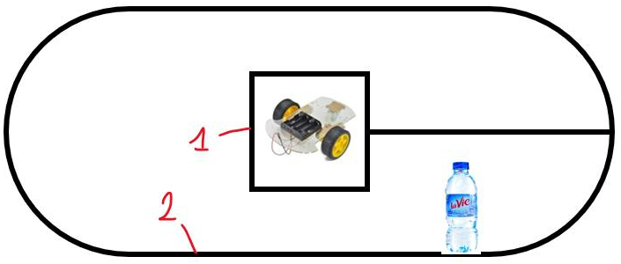

- Schematic design:
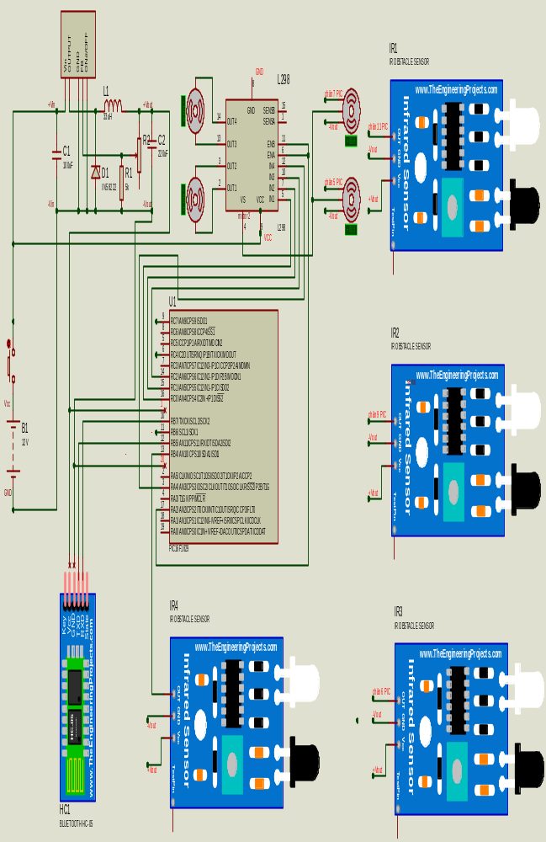
- Hardware building:
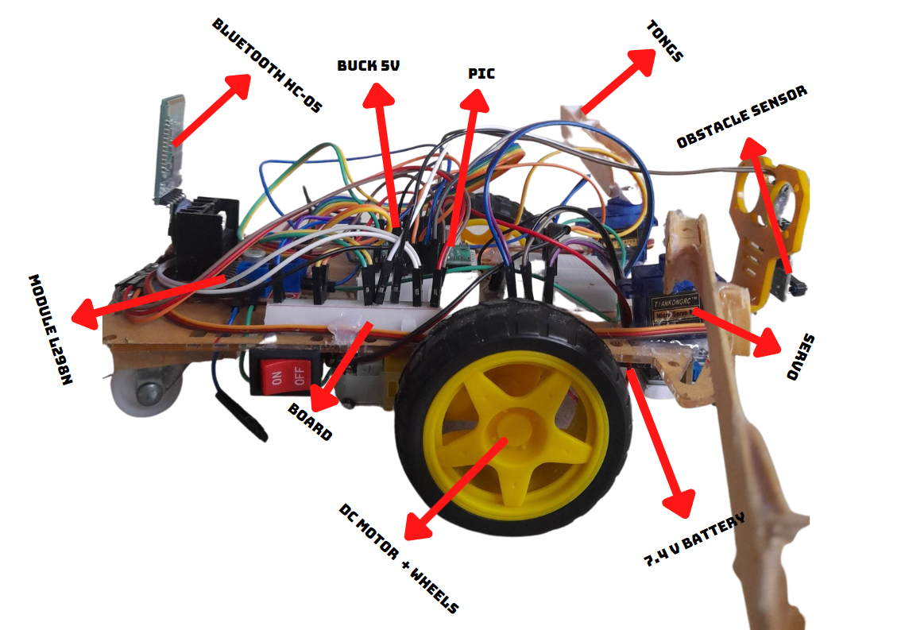

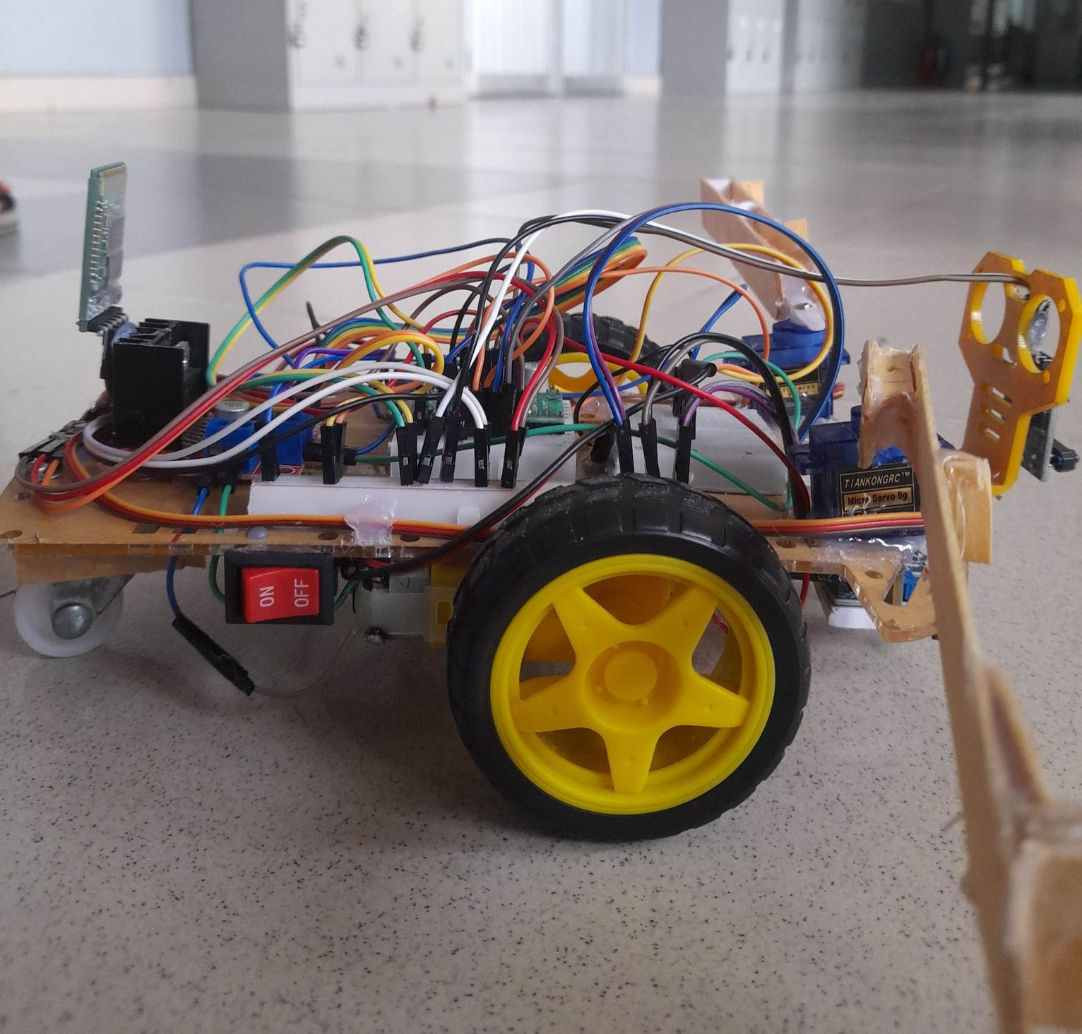

- Field test:
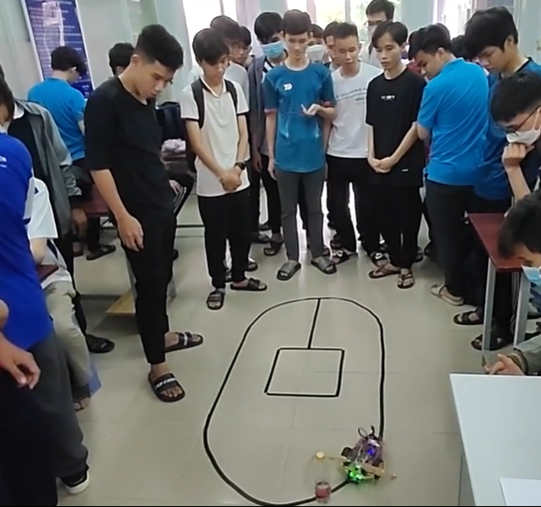

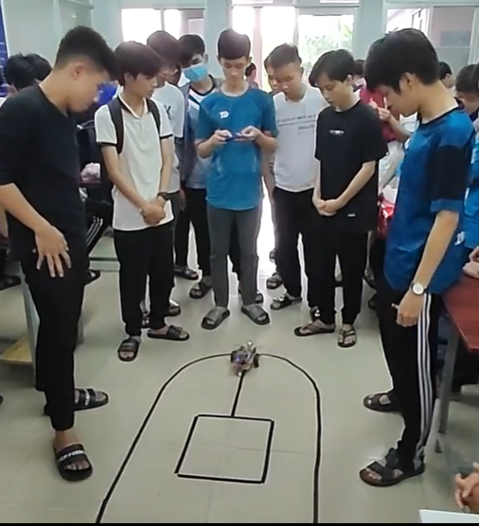

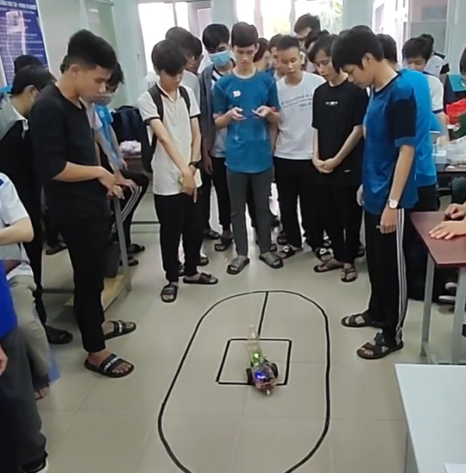

- Link video chạy xe hoàn thành map
https://www.facebook.com/trietnguyen249/videos/1769104790100887

- Code Appendix:
#include "mcc_generated_files/mcc.h"

#define motor_in1 LATCbits.LATC0
#define motor_in2 LATCbits.LATC1
#define motor_in3 LATCbits.LATC2
#define motor_in4 LATAbits.LATA4
#define Line_Left PORTCbits.RC4
#define Line_Center PORTCbits.RC7
#define Line_Right PORTBbits.RB6

#define Sensor_Obstacle PORTBbits.RB4

unsigned char cmd, state_control = 0;

void Forward_follow_line() {
PWM3_LoadDutyValue(550);
PWM4_LoadDutyValue(550);
motor_in1 = 1;
motor_in2 = 0;
motor_in3 = 1;
motor_in4 = 0;
}
void Forward_control() {
PWM3_LoadDutyValue(700);
PWM4_LoadDutyValue(700);
motor_in1 = 1;
motor_in2 = 0;
motor_in3 = 1;
motor_in4 = 0;
}

void Right() {
PWM3_LoadDutyValue(550);
PWM4_LoadDutyValue(550);
motor_in1 = 0; //Motor right stop
motor_in2 = 0;
motor_in3 = 1; //Motor left run
motor_in4 = 0;
__delay_ms(10);
}

void Left() {
PWM3_LoadDutyValue(550);
PWM4_LoadDutyValue(550);
motor_in1 = 1; //Motor left run
motor_in2 = 0;
motor_in3 = 0; //Motor right stop
motor_in4 = 0;
__delay_ms(10);
}

void Stop() {
motor_in1 = 0;
motor_in2 = 0;
motor_in3 = 0;
motor_in4 = 0;
}

void Backward() {
PWM3_LoadDutyValue(700);
PWM4_LoadDutyValue(700);
motor_in1 = 0; //Motor left run backwards
motor_in2 = 1;
motor_in3 = 0; ////Motor right run backwards
motor_in4 = 1;
}

void main(void) {
SYSTEM_Initialize();
EPWM1_LoadDutyValue(15);
EPWM2_LoadDutyValue(30);
Forward_follow_line();
__delay_ms(500);

while (1) {
//Control by smartphone
if (state_control == 0) {
if (Sensor_Obstacle == 1) {
if (Line_Center == 1) {
Forward_follow_line();
}
if ((Line_Right == 1) || ((Line_Right == 1)&&( Line_Center== 1))) {
Right();
}

if ((Line_Left == 1) || ((Line_Left == 1)&&(Line_Center == 1))) {
Left();
}
}
else {
Stop(); //All motor stop
EPWM1_LoadDutyValue(30); // Servo 1 reset in 0 degree
EPWM2_LoadDutyValue(14); // Servo 2 reset in 0 degree
state_control = 1;
}
}
//Control by bluetooth
if (state_control == 1) {
while (EUSART_is_rx_ready() == 0);
cmd = EUSART_Read();
if (cmd == 'S') {
Stop();
}
if (cmd == 'F') {
Forward_control();
}
if (cmd == 'G') {
Backward();
}
if (cmd == 'R') {
Right();

}
if (cmd == 'L') {
Left();
}
if (cmd == 'X') {
state_control = 0;
}
if (cmd == 'Y') {
EPWM1_LoadDutyValue(14); // Servo 1 reset in 90 degree
EPWM2_LoadDutyValue(30); // Servo 2 reset in 90 degree
}
}
}
}

